Les Représentations du monde – Histoire de l’art
L’Œuvre de M.C. ESCHER (1898-1972), – L’Exploration de l’Infini

Mauritz Cornelis ESCHER est un artiste hollandais. Après de brèves études d’architecture, il s’initie aux arts décoratifs, ce qui lui permet de maîtriser rapidement les techniques du dessin et de la xylographie.

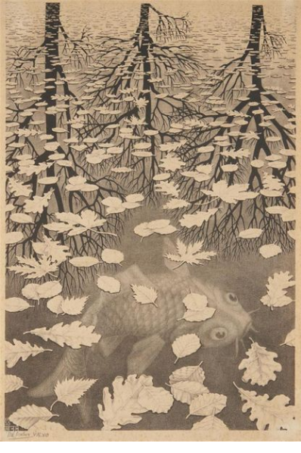
Les Trois Mondes, 1955

Il s’agit d’une lithographie sur laquelle figurent trois mondes séparés par l’eau : le monde sous-marin, le monde terrestre et le monde-surface, monde de reflets et de miroirs.

Relativité, 1951.

Célèbre lithographie de l’artiste, elle est caractéristique de ses explorations sur la perspective. La gravure présente six escaliers et trois sources de gravité. Remarquons que chaque escalier peut être emprunté par des personnages de deux sources de gravité.

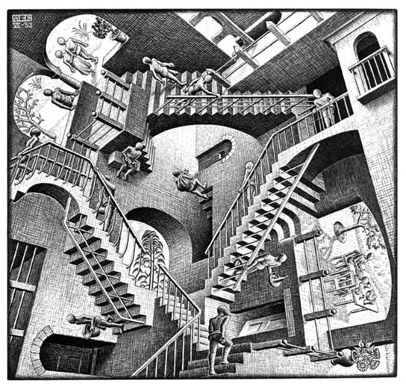

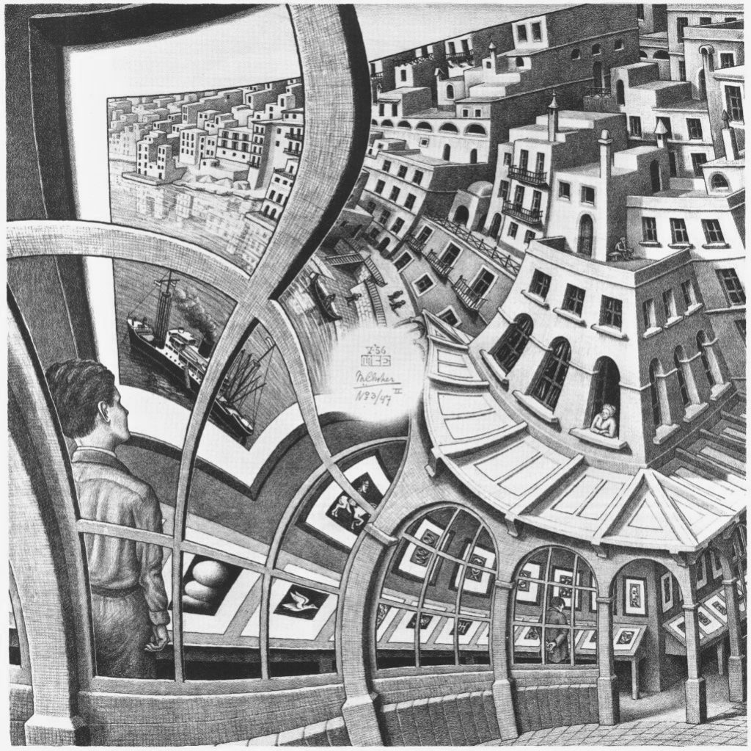

Print Gallery, 1956
Lithographie qui s’intéresse au vertige
de la mise en abyme en utilisant le
procédé de la distorsion.
https://www.youtube.com/watch?v=dzCEf8mwgDU

